福建师范大学大型科研仪器设备开放共享管理系统

用户使用说明书

目录

1用户注册 4
1.1校外用户注册 4
1.2校内用户注册（仅支持校内网环境下操作） 6
1.3校内用户福APP中登录操作 8
1.4福APP扫码开机 10
2仪器预约 11
2.1按时预约 12
2.2委托预约 14
3仪器运行查询 16
3.1仪器运行状态 16
3.2最近登录日志 16
4个人中心 16
4.1我的基本信息 16
4.2我的信用分 16
4.3上报信息 17
5课题组 18
5.1我管理的课题组 18
5.2我所在的课题组 18
5.3我管理的付款账户 18
5.4我可用的付款账户 19
6我的预约 19
6.1我的机时预约 19
6.2我的委托预约单 20
7我的实验 20
7.1我的使用记录 20
7.2我的失约记录 21
7.3我的实验文件 21
8培训教学 22
8.1培训预约 22
8.2我参加的培训 22
8.3我参加的教学 22
9满意度调查 22
10科研成果 23
10.1成果管理 23
10.2致谢奖励 24
11福Star APP使用 25
12 安全准入考试 31

1用户注册

1.1校内用户注册（仅支持校内网环境下操作）
校内用户登录网址：https://dygx.fjnu.edu.cn/ IP地址:10.136.9.143
进入系统点击统一身份认证注册，进入下图所示
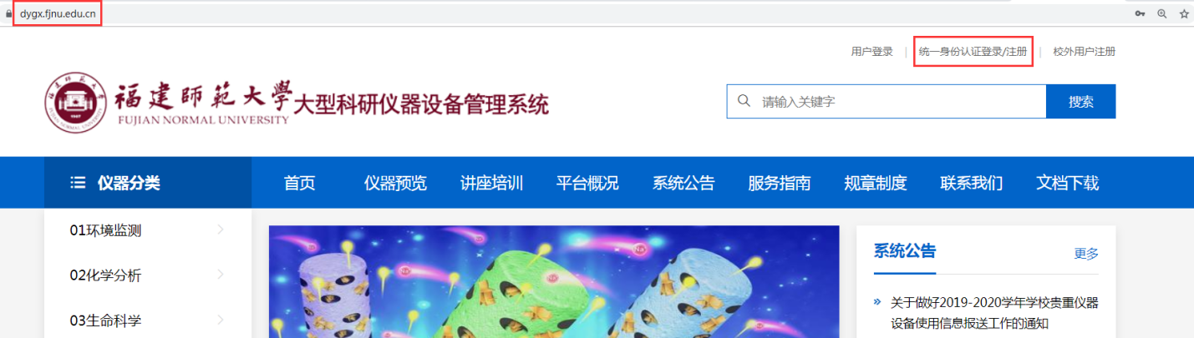

福Star APP扫码或者输入学工号与密码进入下图所示
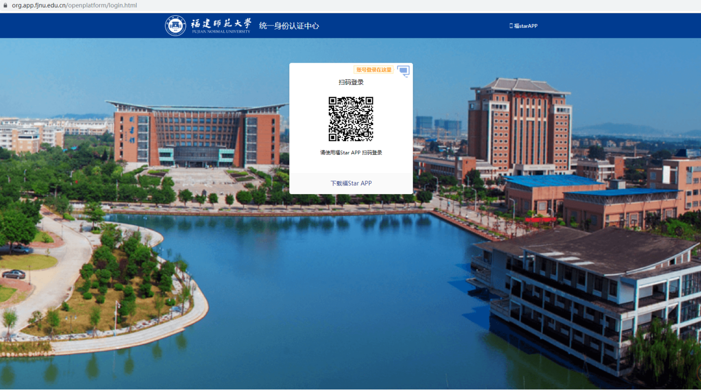

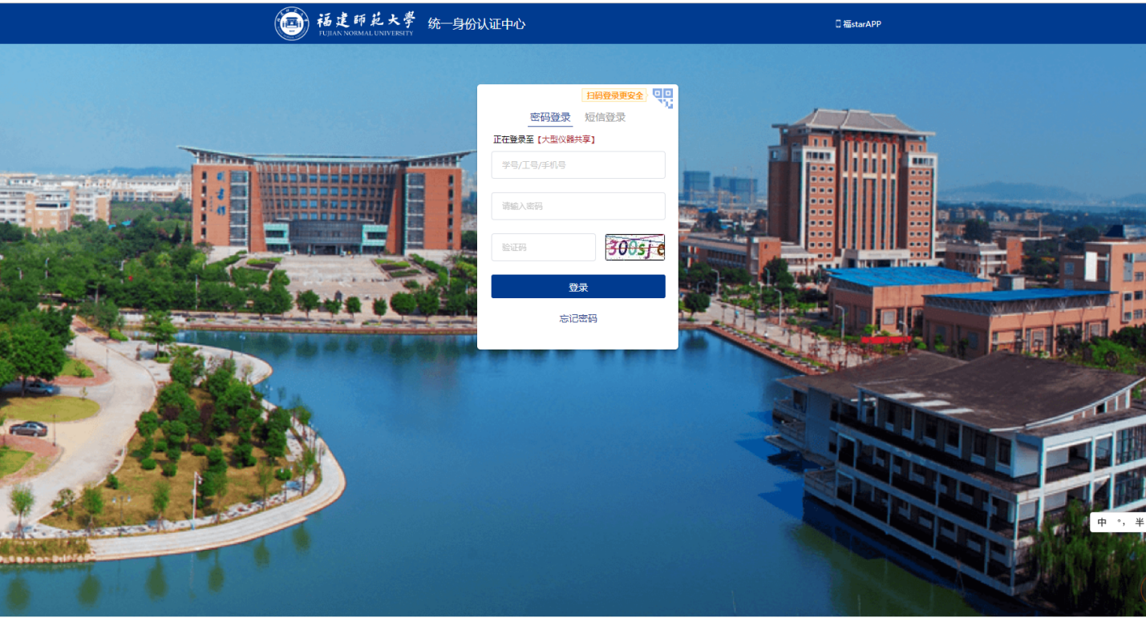
选择如上，点击我确定授权进入下图所示
3、第一次登录时，系统后系统会跳转到大仪共享服务平台用户绑定或完善注册页面，默认进入绑定登录页面。
1）若用户未在大仪共享服务平台注册过帐号请使用【没有帐号？完善注册】按钮进入完善注册功能页面。
2）若用户在大仪共享服务平台已手动注册过帐号请使用【没有帐号？完善注册】按钮进入绑定登录页面。
3）根据选择的功能页面按上面要求完善信息后，提交保存。
4）提交后将自动进入系统。
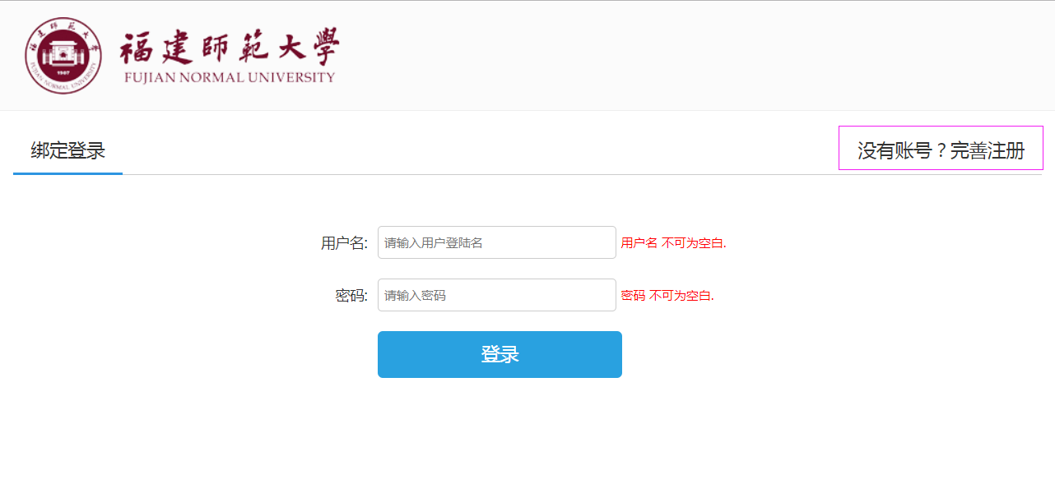

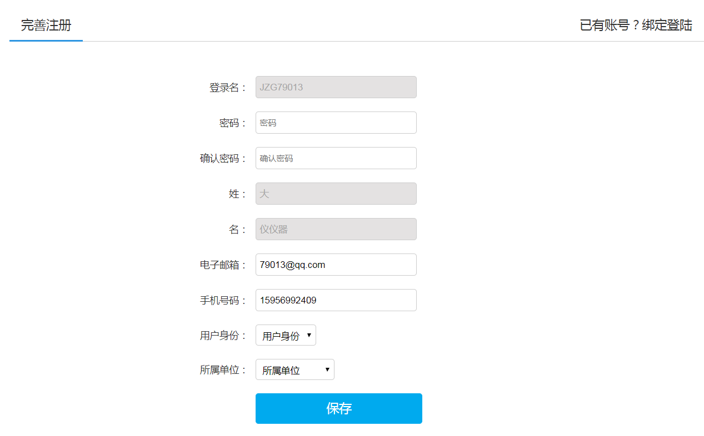

- 在第一次完成上述最3步操作后，之后通过【统一身份论证登录/注册】登录后将自动登录系统，无需重新绑定登录或完善注册操作。

1.2校内用户福APP中登录操作
1.2.1打开福APP软件并登录。点击【全部】，在【科研服务】中选择【大仪共享】，
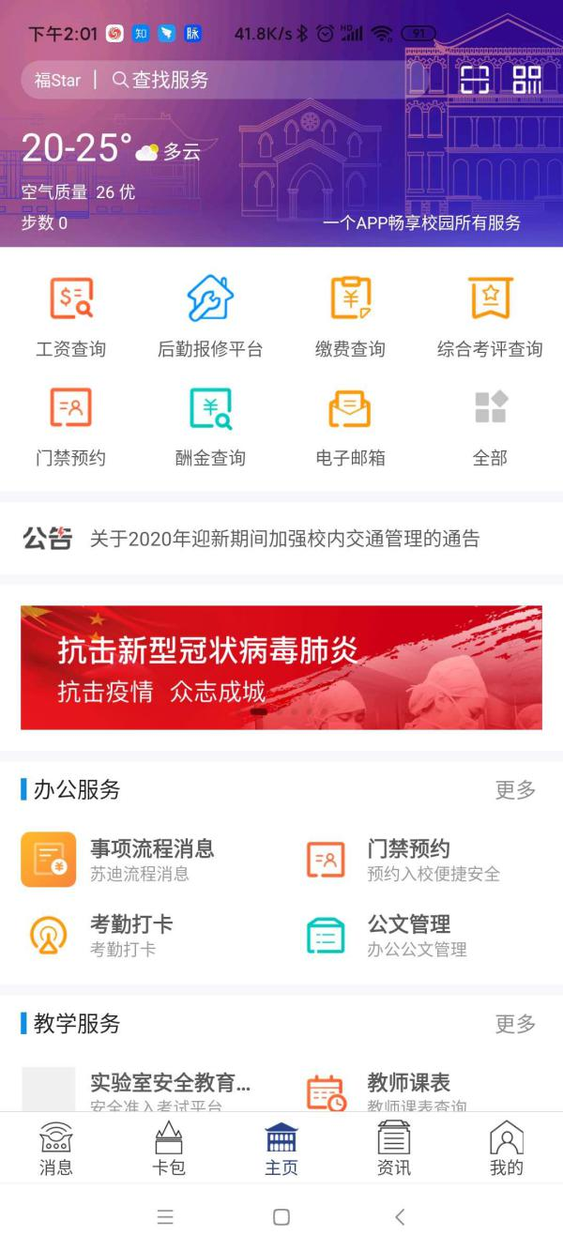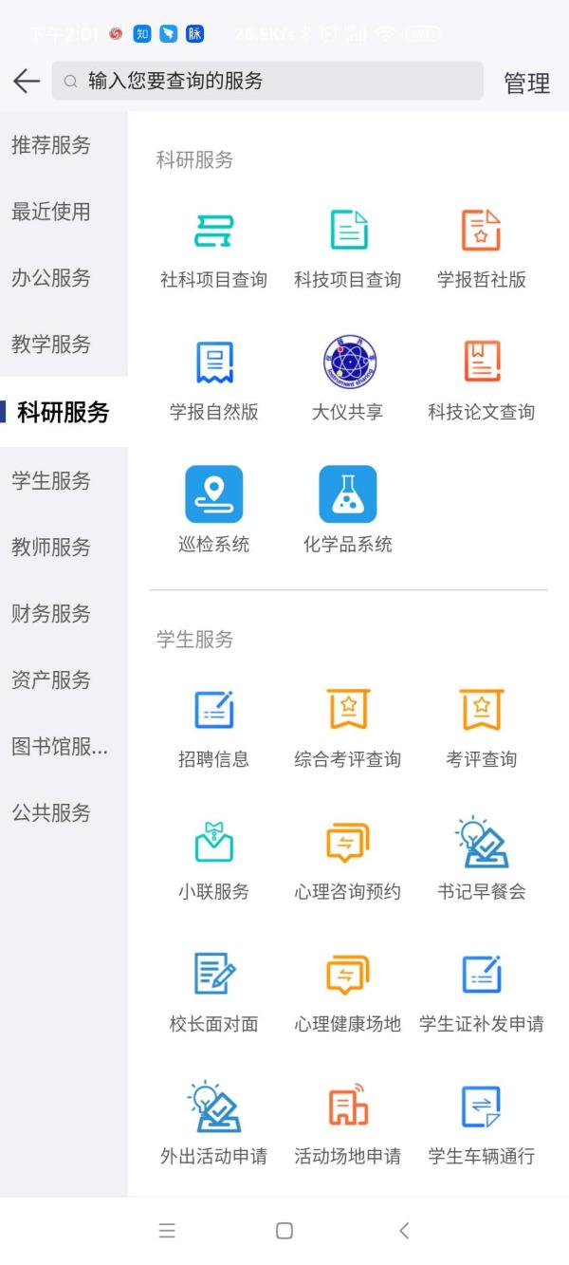

1.2.2点击首页【全部】按钮进入全部应用，切换到【科研服务】菜单，点击【大仪共享】按钮进入福建师范大学大仪共享服务平台。
第一次登录时，系统后系统会跳转到大仪共享服务平台用户绑定或完善注册页面，默认进入绑定登录页面。
1）若用户未在大仪共享服务平台注册过帐号请使用【没有帐号？完善注册】按钮进入完善注册功能页面。
2）若用户在大仪共享服务平台已手动注册过帐号请使用【没有帐号？完善注册】按钮进入绑定登录页面。
3）根据选择的功能页面按上面要求完善信息后，提交保存。
4）提交后将自动进入系统。

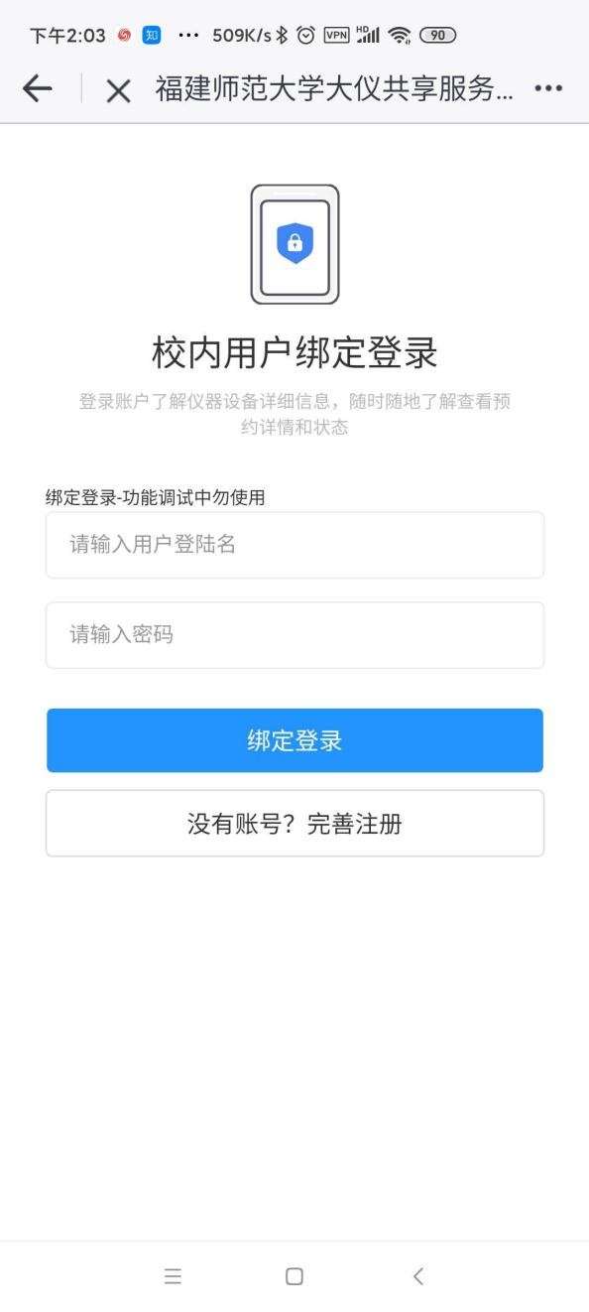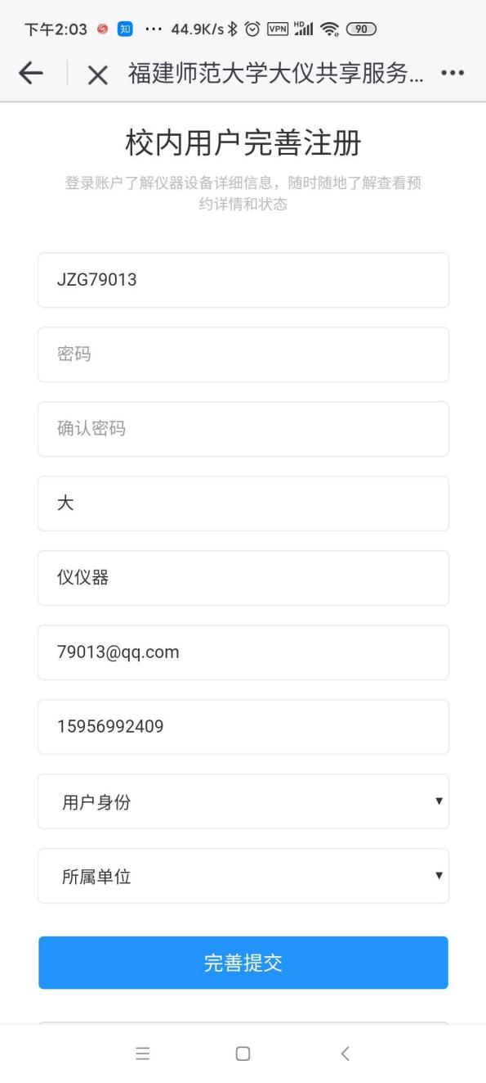

1.2.3在第一次完成上述最2步操作后，之后通过【科研服务】菜单中【大仪共享】按钮将自动登录系统，无需重新绑定登录或完善注册操作。
1.2.4统一身份认证登录备注说明：通过PC站网站【统一身份认证登录】或福APP中【大仪共享】按钮进入大仪共享服务平台，只需要在一处完成用户绑定或完善注册即可，无需2处都完成用户绑定或完善注册。

1.3福APP扫码开机
1.3.1通过PC站网站【统一身份认证登录】或福APP中【大仪共享】按钮进入大仪共享服务平台并完成用户绑定或完善注册（必须先操作）。
1.3.2按照大仪共享服务平台中的预约规则或仪器授权权限到相应实验仪器智能刷卡终端。
1.3.3通过福APP主页右上方二维码扫描功能扫码智能刷卡终端屏幕右上角二维码，将会自动跳转到相应仪器的详情页面，根据自己的需要的开机类型选择开机。
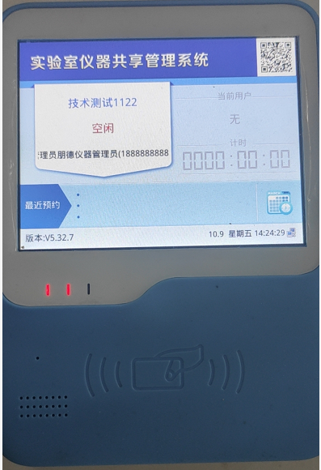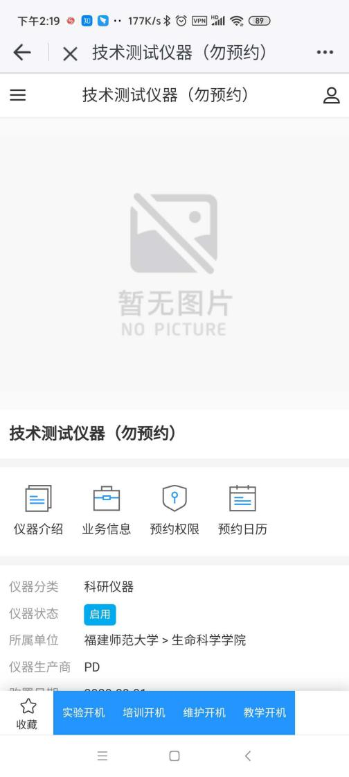

1.4校外用户注册（仅限校外人员使用）
校外用户在使用仪器之前必须先完成账户注册，注册由管理员进行审核通过后用户可登录系统,首先输入网址：https://fsddygx.fjnu.edu.cn
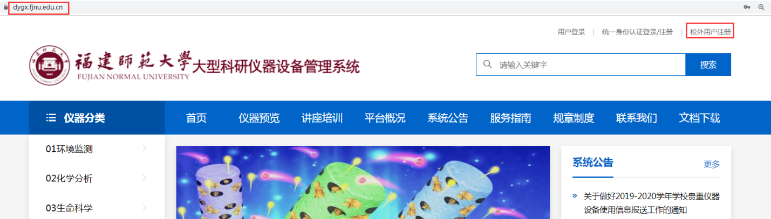
点击【注册账号】按钮会跳转至【用户注册】界面，用户自己编辑注册信息，编辑方式以及注意事项如图所示：
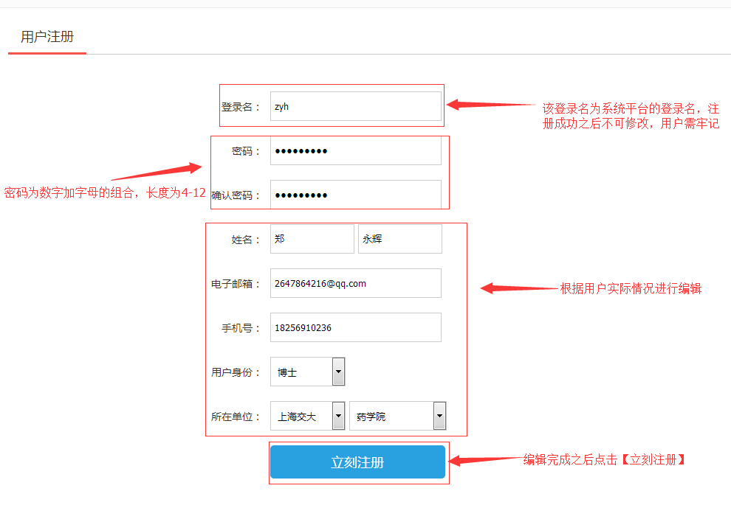
点击【立刻注册】系统会提示注册成功；
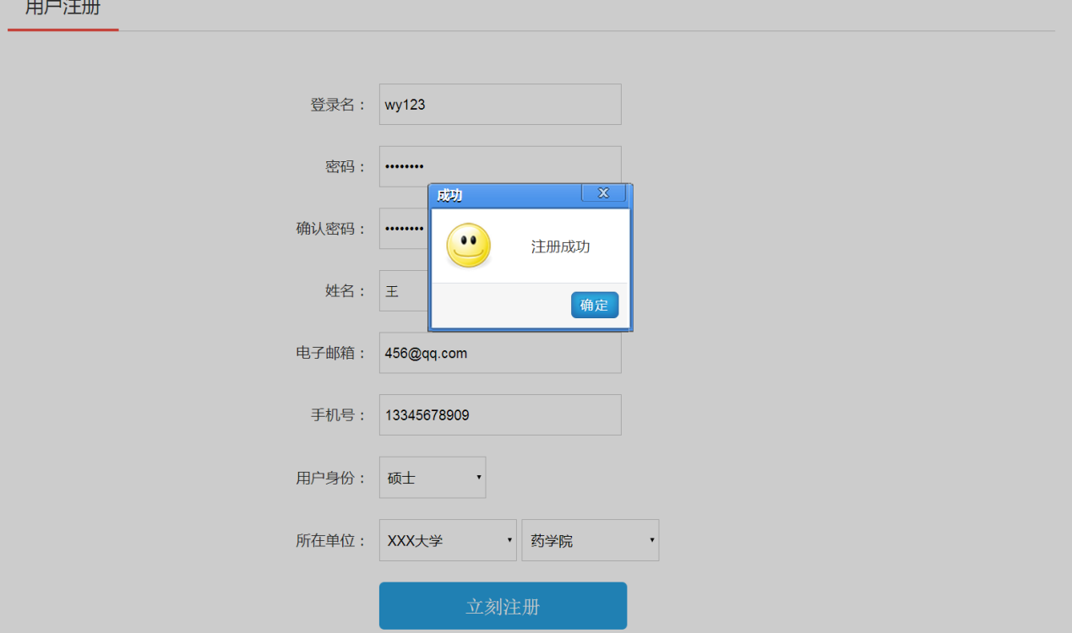
注册成功后需要由管理员进行审核，审核通过后用户账户生成；
用户可以进行账户登录，用户登录平台操作如图所示：
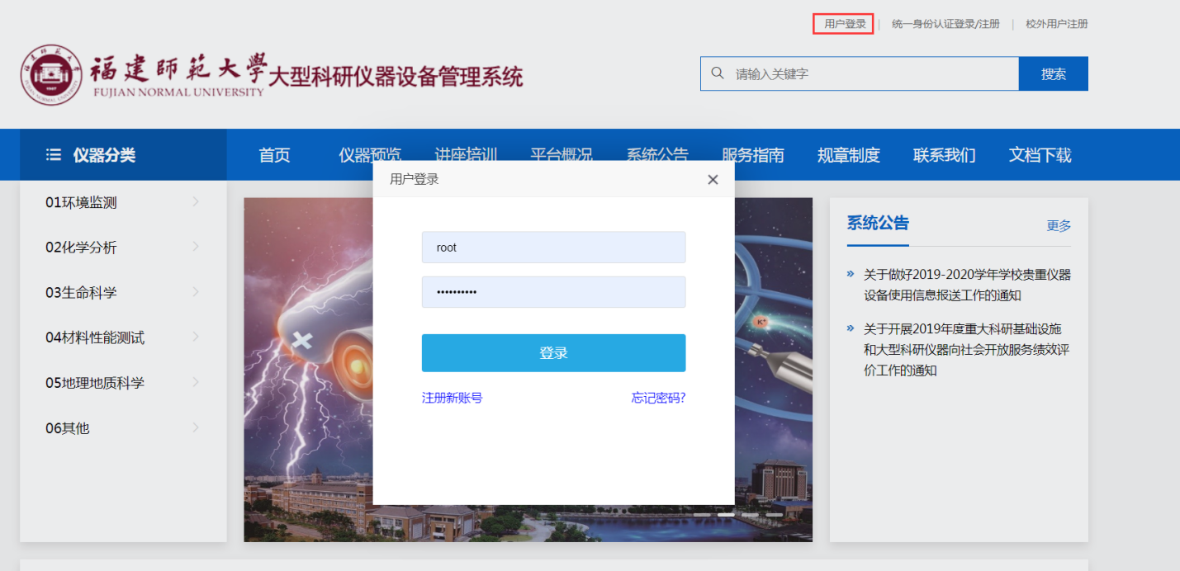
管理员审核之后点击登录界面的【登录】按钮会跳转至【个人中心】中【我的基本信息】界面，如图所示：
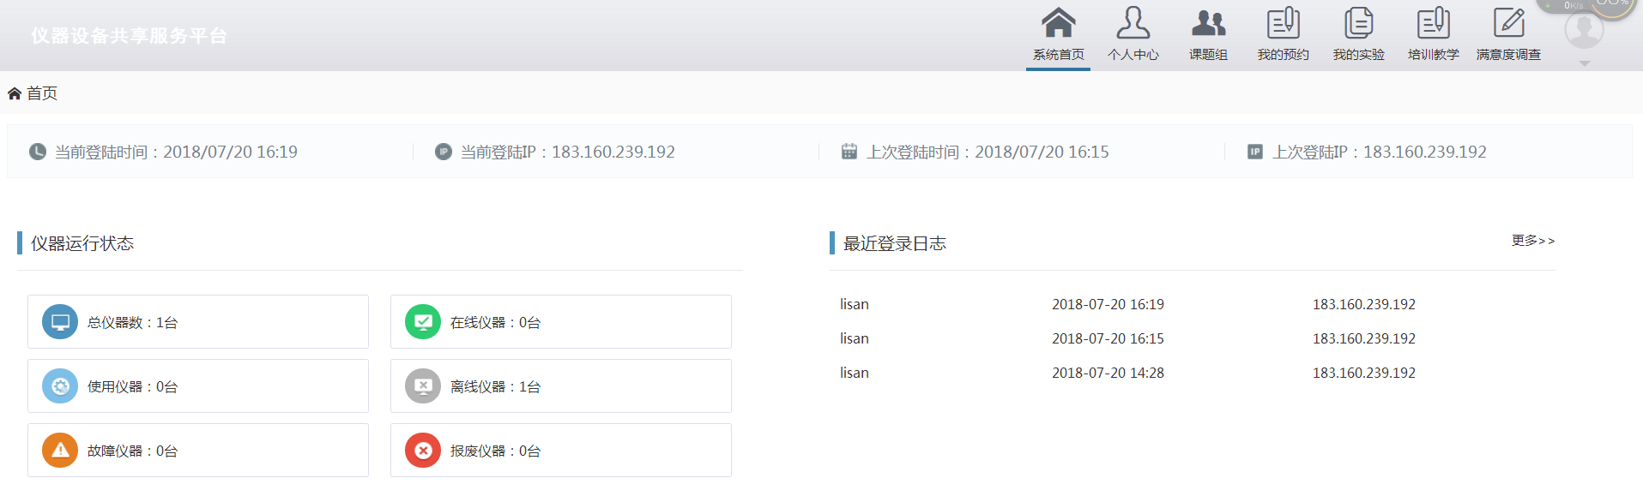
用户想要正常预约仪器，必须先加入课题组并且拥有一个付款账户的使用权限。可联系平台负责管理员进行课题组的加入和付款账户的确认；

2仪器预约
用户进入个人中心进行仪器预约，点击个人中心→仪器预约界面，选择需要预约的仪器；
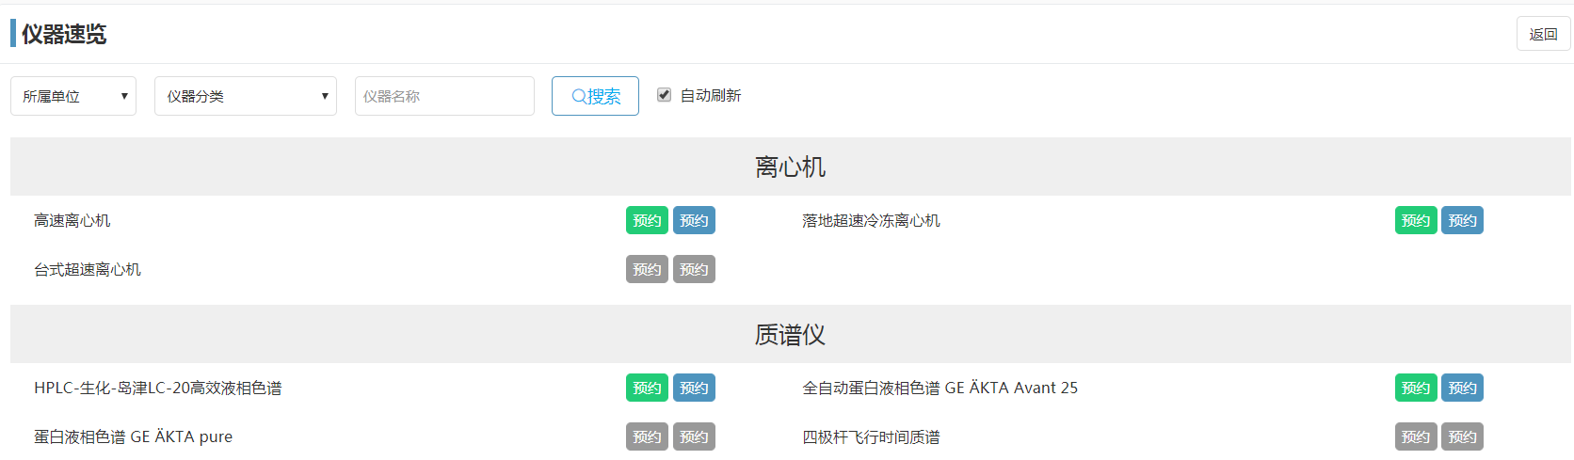
未授权资格：指该用户未被授权使用的仪器
普通资格：指该用户使用身份为该仪器普通资格
资深资格：指该用户使用身份为该仪器资深用户

我的收藏：点击我的收藏，该用户所收藏的仪器会显示出来
仪器预约分两种：按时预约和委托预约；按时预约指的是用户按照自己个人需要进行仪器时间预约，到点准时使用仪器做实验的模式；项目委托指的是用户填写预约单送样品交由管理员代为完成实验，由管理员反馈实验结果给用户的使用模式。

2.1按时预约
点击绿色【按时预约】会跳转至预约日历界面，在界面中选择要预约的时间，会弹出时间信息确认界面如图所示：
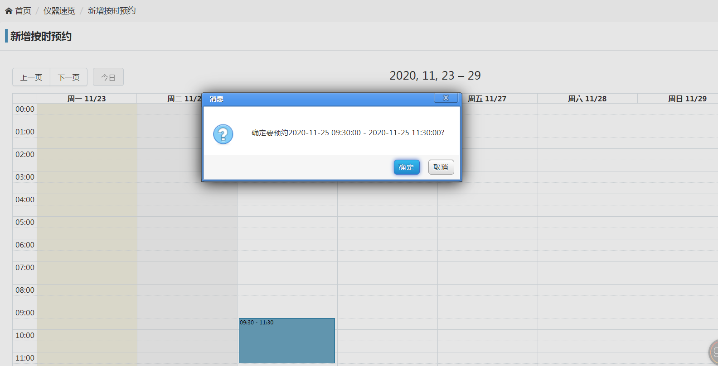
点击界面中的【确定】按钮会跳转至预约单编辑界面，用户可以根据情况进行编辑；首次预约用户需要填写国家上报信息，如下图：
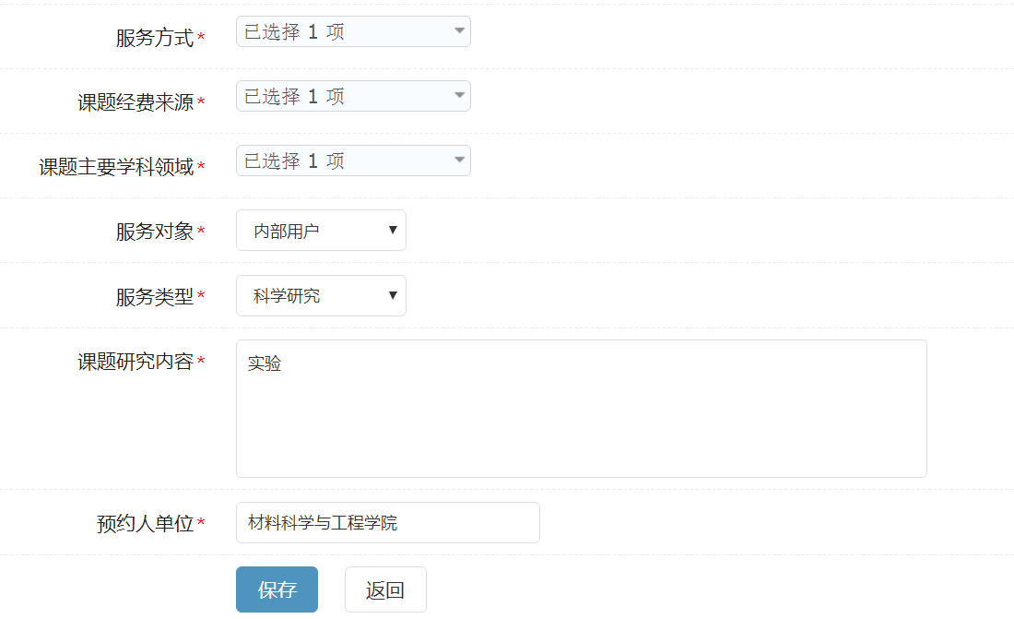

编辑完成之后点击【预约表单】编辑界面中的【保存】按钮，系统会提示预约成功；
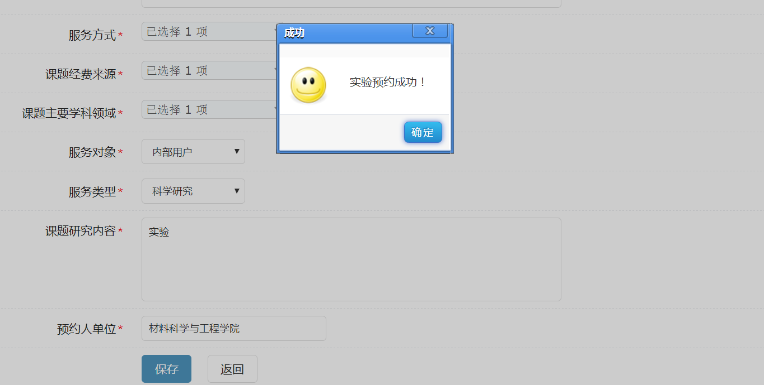
预约显示成功后，用户可在我的预约中查看自己预约的状态；
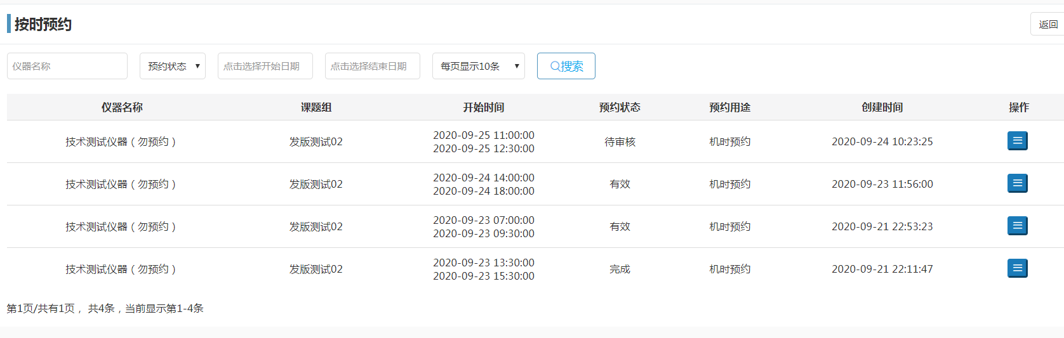
若该条预约为免审的预约（管理员可设置仪器用户资格，不同资格用户预约权限也不相同），则【预约状态】为【预约有效】此时用户可以对该条预约进行查看详情取消的操作，若预约状态为【待审申请】，则用户除了进行查看和取消预约外，还可进行预约信息的修改和完善；

2.2委托预约
选择要使用的仪器，点击蓝色【委托预约】进行仪器预约；
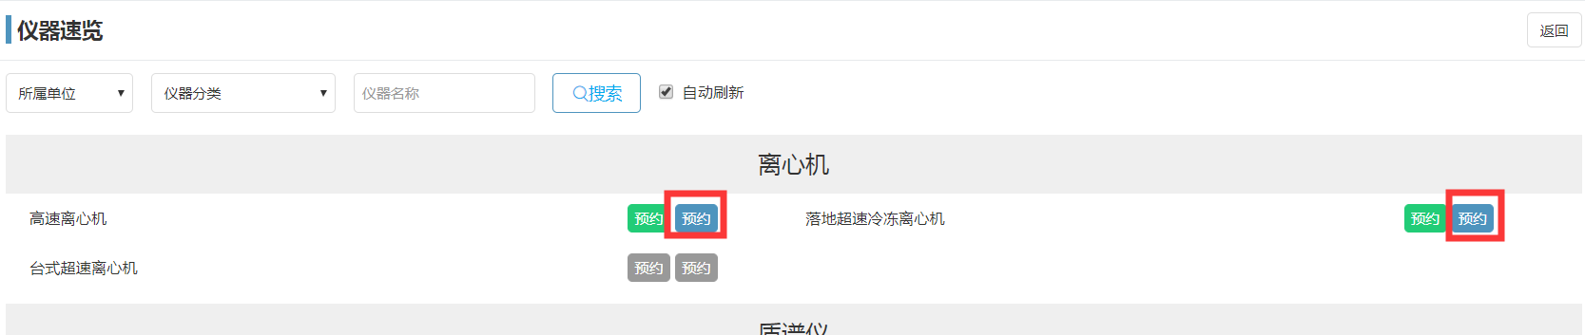
点击后会跳转至【预约表单】，填写之后点击保存，提示“项目委托预约完成，等待管理员审核”如图所示：
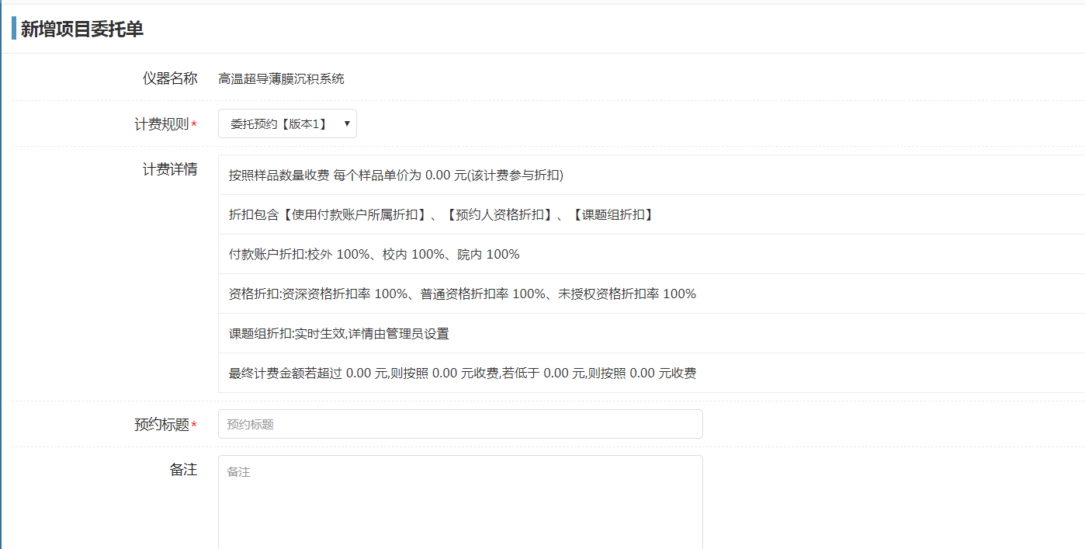

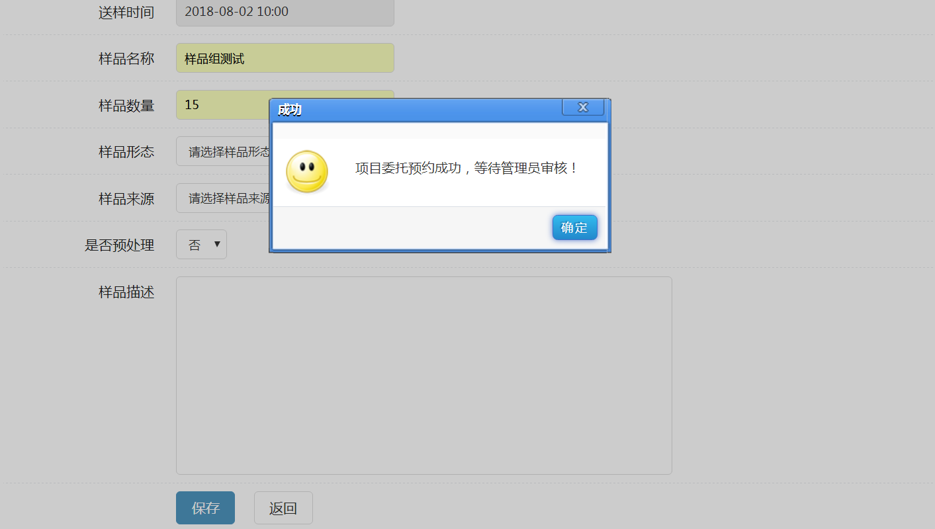
点击界面中的【确定】按钮即可跳转至【我的委托预约单】模块，该条委托预约会显示在右侧的列表中，用户可以对该条委托预约进行查看详情和编辑的操作如图所示:
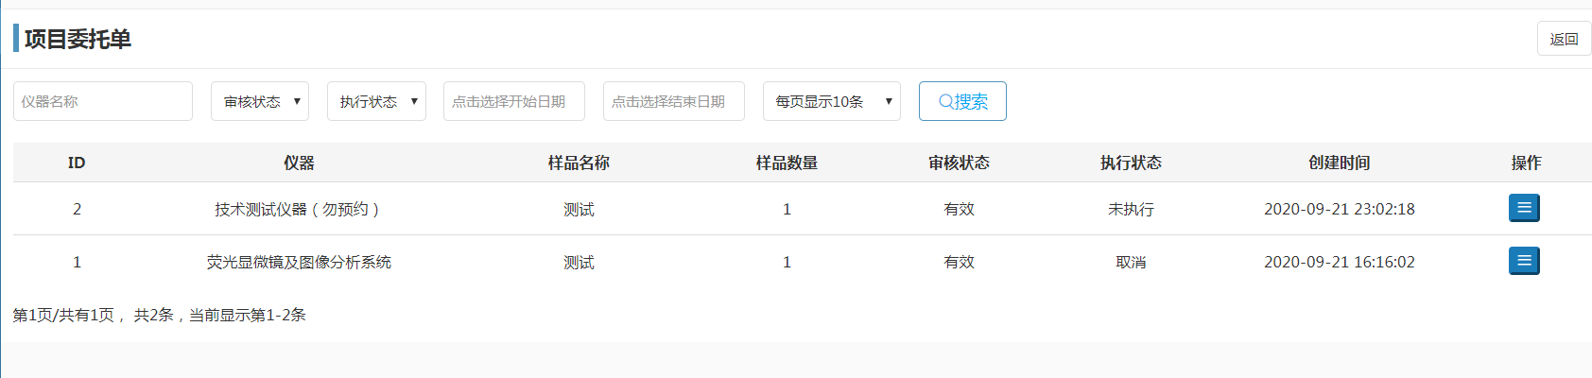
*所有的委托预约均需要管理员进行审核，新增的委托预约审核状态为【待审核】预约状态为【未执行】；
*管理审核之后还未进行实验，则该条委托预约审核状态会显示为【审核通过】预约状态会显示为【未执行】如图所示：
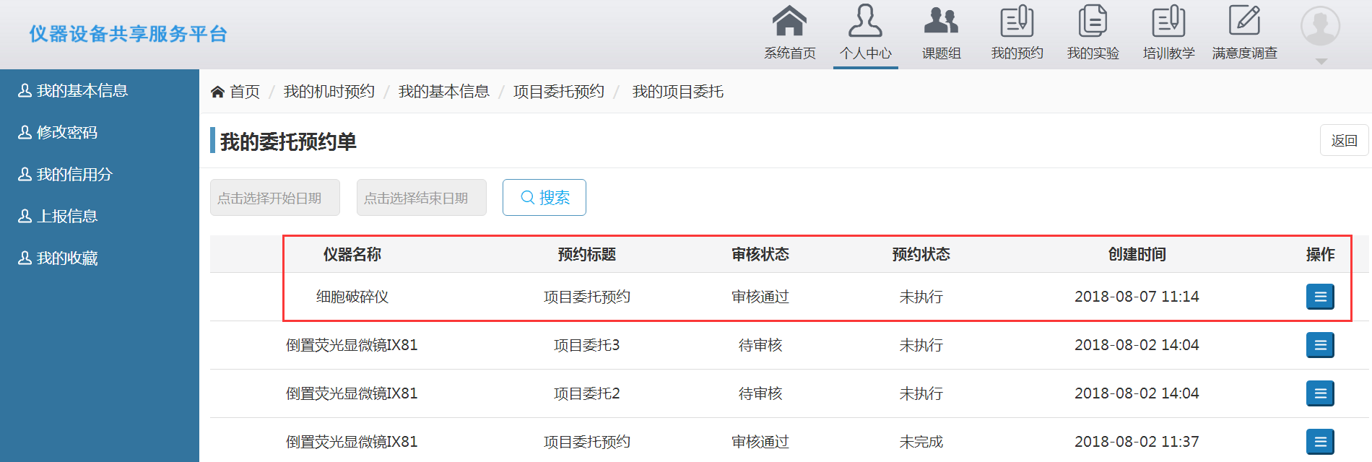
*如管理员已经开始实验但是一次未能完成，则该条委托预约的预约状态会显示为【未完成】；
*若管理员已经完成该条委托实验，管理员修改该条记录状态后，则该条委托预约的预约状态会显示为【已完成】。

3仪器运行查询

3.1仪器运行状态
用户可在【仪器运行状态】栏中查看当前总仪器数、在线仪器数量、使用仪器数量、离线仪器数量、故障仪器数量和报废仪器数量；
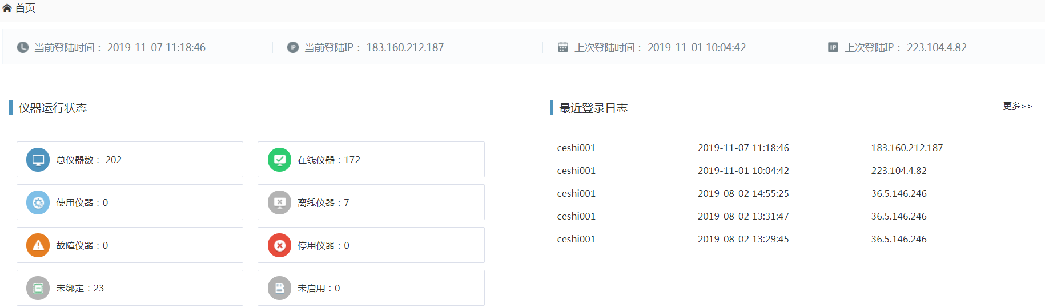

3.2最近登录日志
最近登录日志显示的是院级所有用户登录系统情况，包括账号登录时间和登录IP；

4个人中心

4.1我的基本信息
用户可在该模块修改个人信息、查看个人登录日志、修改密码等操作；
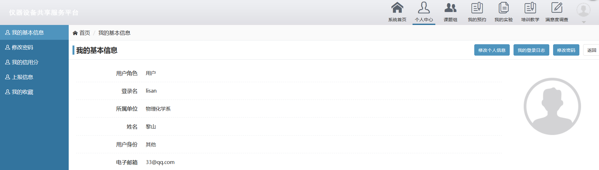

4.2我的信用分
点击【我的信用分】按钮在右侧会显示信用分列表，如图所示：
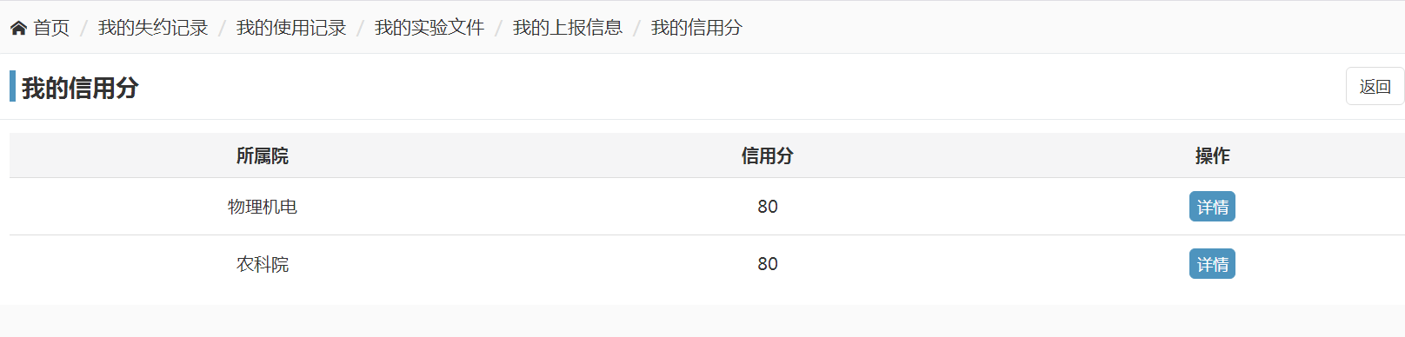
所属院：所属院与该用户可使用的付款账户相对应，若此用户有多个学院的付款账户，则在【所属院】中会显示对应的院校和此用户在该院校下的信用分情况；
信用分：根据用户预约和使用仪器的情况做出的奖励或惩罚管理制度，制约用户规范预约和使用仪器。信用分采用百分制，用户初始信用分为80分（管理员可设置）；
黑名单：用户信用分低于某个分值（管理员设置），会被加入黑名单，则无法预约仪器；操作：指用户信用分变动的历史操作记录，可点击查看；

4.3上报信息
该模块中填写的是需要上报国家的信息，编辑完成后，在预约仪器时，预约表单中会默认此处编辑的信息，用户也可以根据实际情况在预约表单中进行重新编辑。
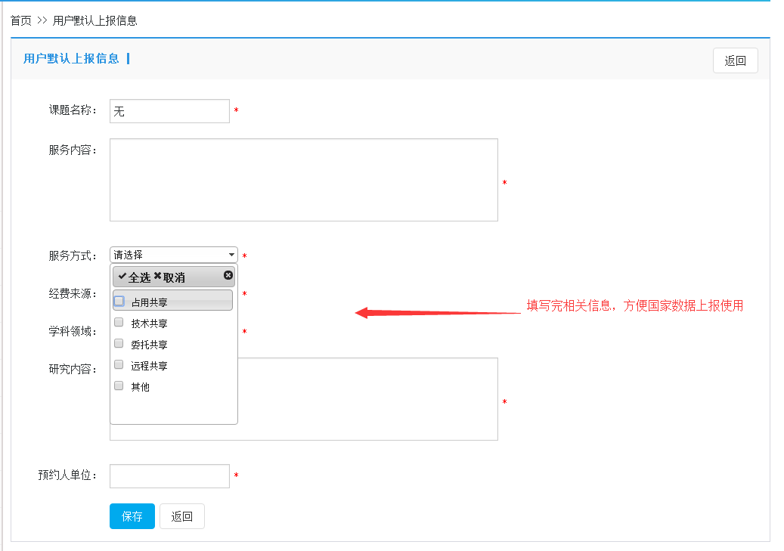

5课题组

5.1我管理的课题组
PI用户可对所管理的课题组进行编辑和通知设置。在编辑中课题组管理员可添加和删除课题组普通成员，课题组负责人可添加、删除课题组管理者和成员，同时也可新建课题组；
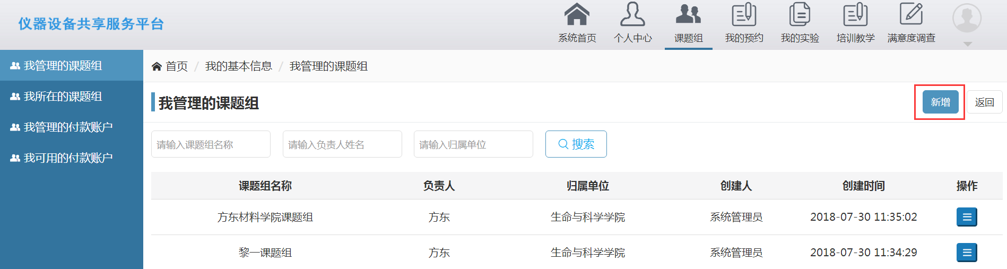
点击编辑按钮，可对课题组管理者和成员进行添加和删除；
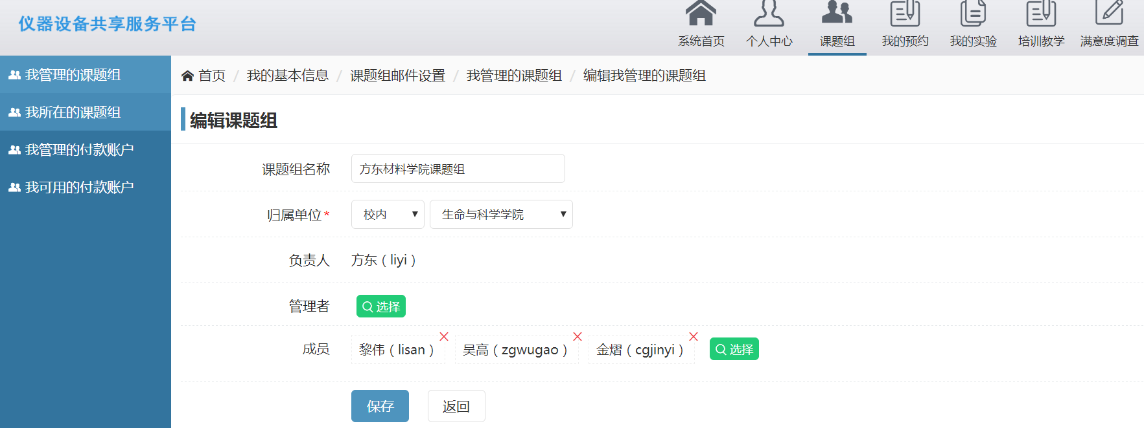

5.2我所在的课题组
用户想要正常预约仪器，必须先加入课题组并且拥有一个付款账户的使用权限。当该用户为所在课题组普通成员时，用户可在【我所在的课题组】中查看自己所在课题组的信息；
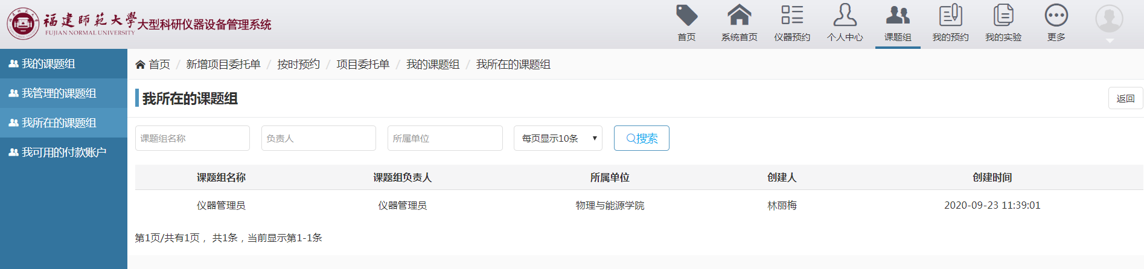

5.3我管理的付款账户
当PI用户作为课题组成员，并且是一个课题组的付款账户的拥有者或者管理者时，用户登录界面会增加一个【我管理的付款账户】功能模块；如果是付款账户拥有者可对付款账户进行详情查看、用户授权以及查看账户金额变更历史（付款账户管理中只能进行详情查看和用户授权）；
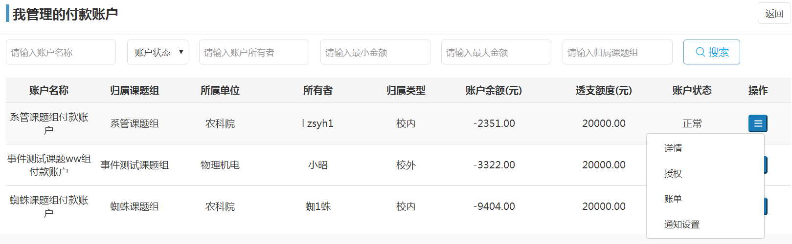
点击【详情】，可查看付款账户详细信息；点击【授权】，可对该付款账户进行用户授权；点击【账单】，可查看付款账户金额变更历史；

5.4我可用的付款账户
该模块记录了该用户所有可以使用的账户信息；点击【我可用的付款账户】该用户所有可以使用的账户都会显示在右侧的列表中，用户可以查看当前付款账户的信息和查看金额记录。用户可设置多个院默认付款账户；如图所示：
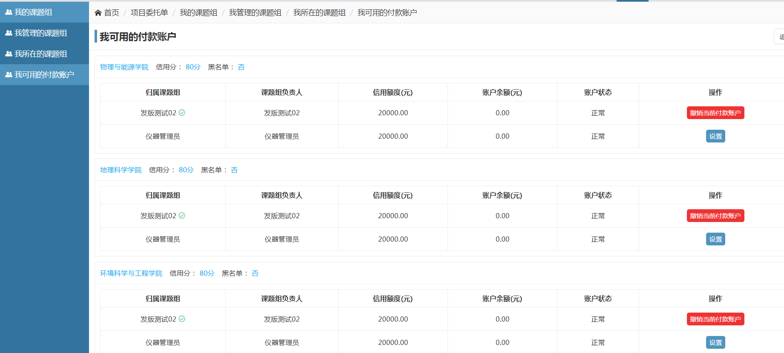

6我的预约

6.1我的机时预约
用户可查看自己按时预约的记录，可查看是否通过审核等信息，可通过搜索栏进行条件搜索；
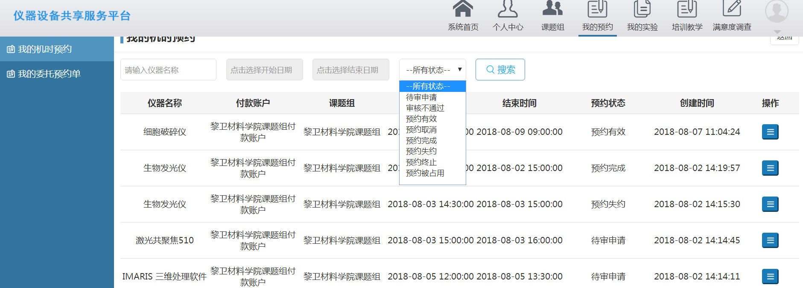

6.2我的委托预约单
用户可查看所预约的委托预约情况，实验员完成实验后修改的委托预约状态，用户可以在此进行查看；
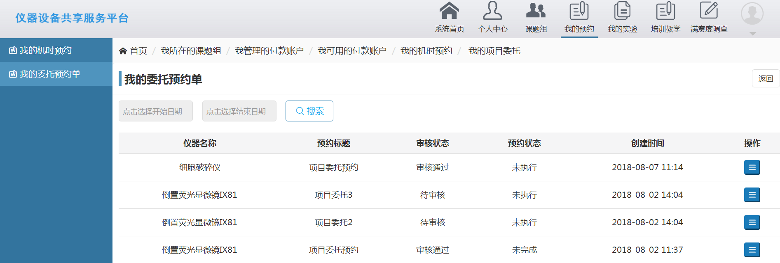

7我的实验

7.1我的使用记录
用户可查看完成实验的信息，如：仪器名称、开始结束时间、使用时长等；同时如果用户对实验有异议的话可以提出申诉，
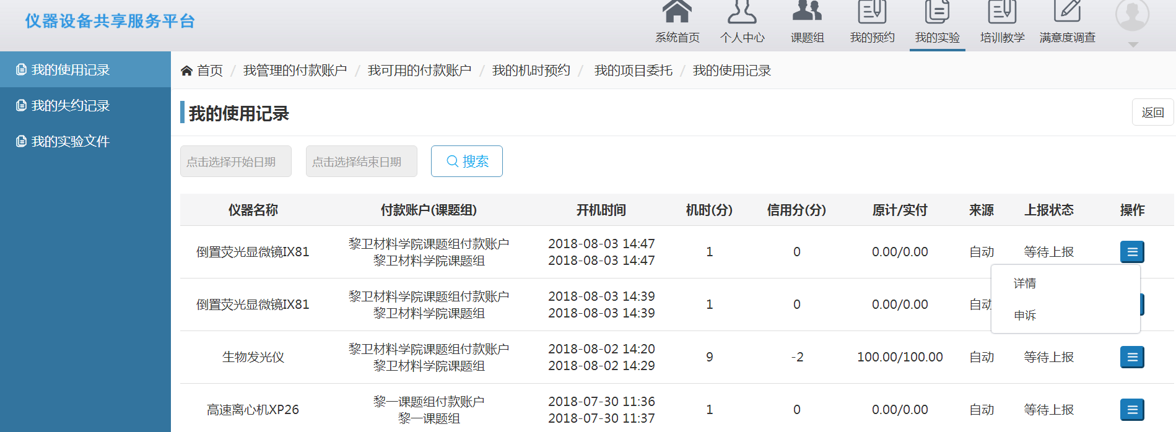

7.2我的失约记录
用户可查看自己预约后失约情况，同时如果用户对实验有异议的话可以提出申诉，用户填写完申诉内容后，可由管理员进行回复和修改；
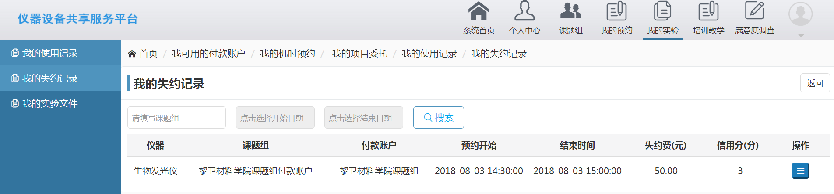

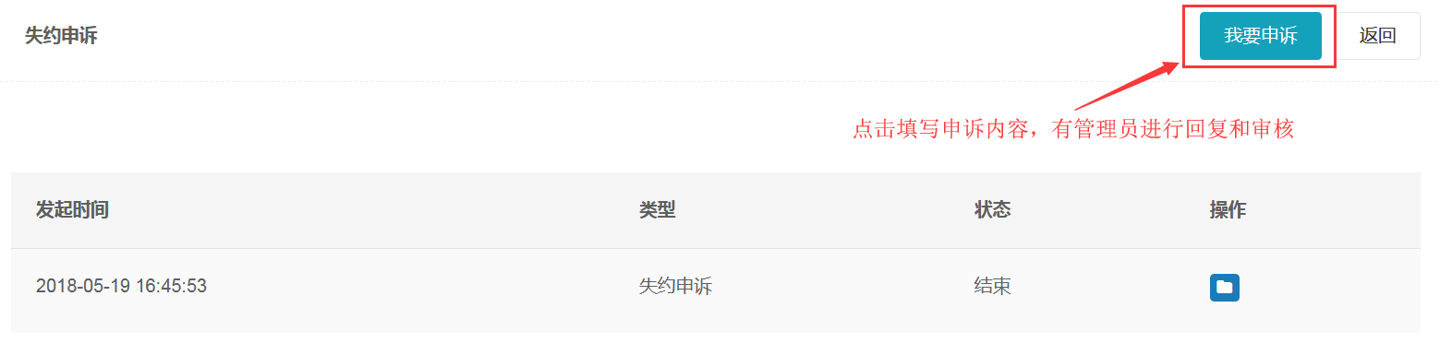

7.3我的实验文件
用户做完实验上传到系统服务器的实验结果可在用户界面的【我的实验文件】中进行查看和下载；
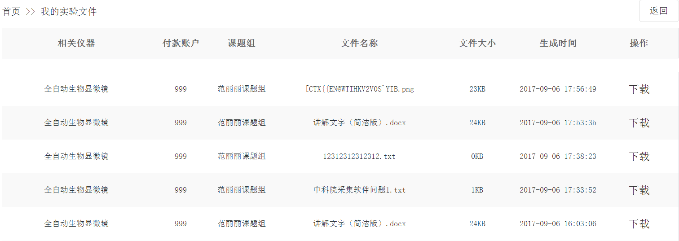
点击【下载】可将实验记录下载到本地电脑中，选择下载目录，点击下载即可；
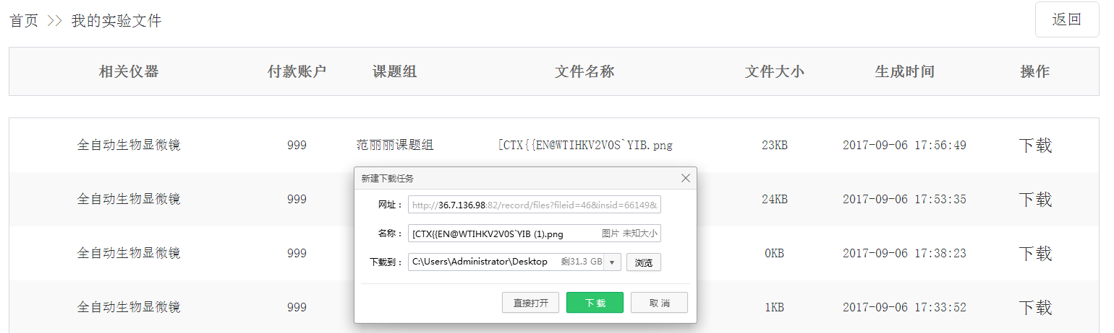

8培训教学

8.1培训预约
点击【培训预约】该校所有的未开始培训教学信息都会显示在右侧的列表中，用户可以对已发布的培训进行搜索、查看详情和报名的操作如下图：
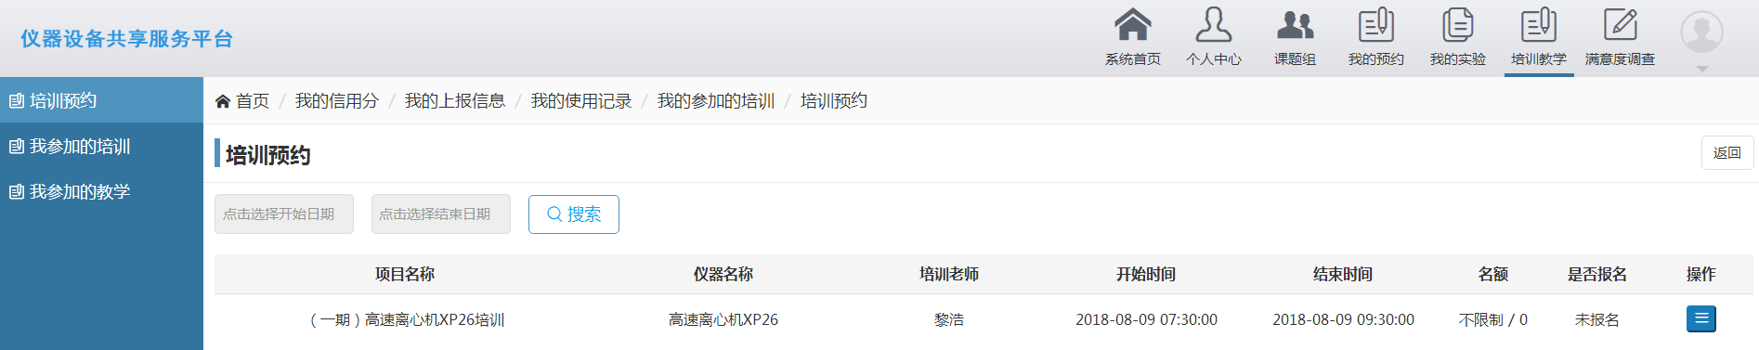

8.2我参加的培训
此模块中可以查看该用户已参加的所有培训，方便用户进行查看；
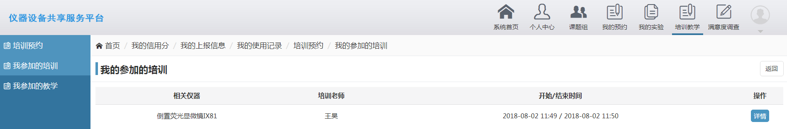

8.3我参加的教学
此模块中可以查看该用户已参加的所有教学，方便用户进行查看；
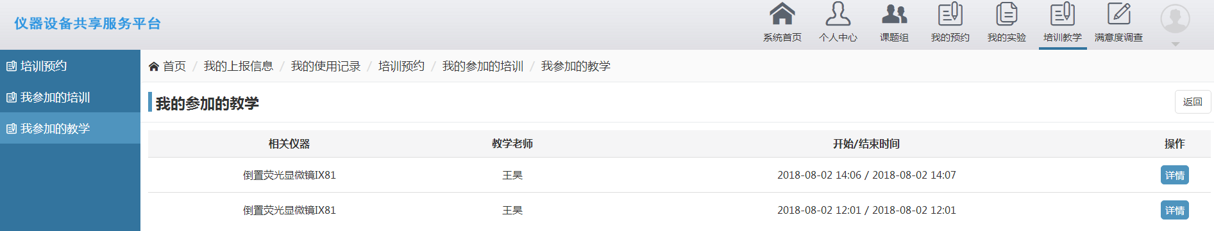

9满意度调查
用户完成实验后，需要填写全局调查问卷，管理员可设置强制填写（用户完成实验后至下一次预约前必须填写满意度调查，如不填写无法进行下一次预约），也可由用户自行决定是否进行满意度调查填写，填写完成后即可；
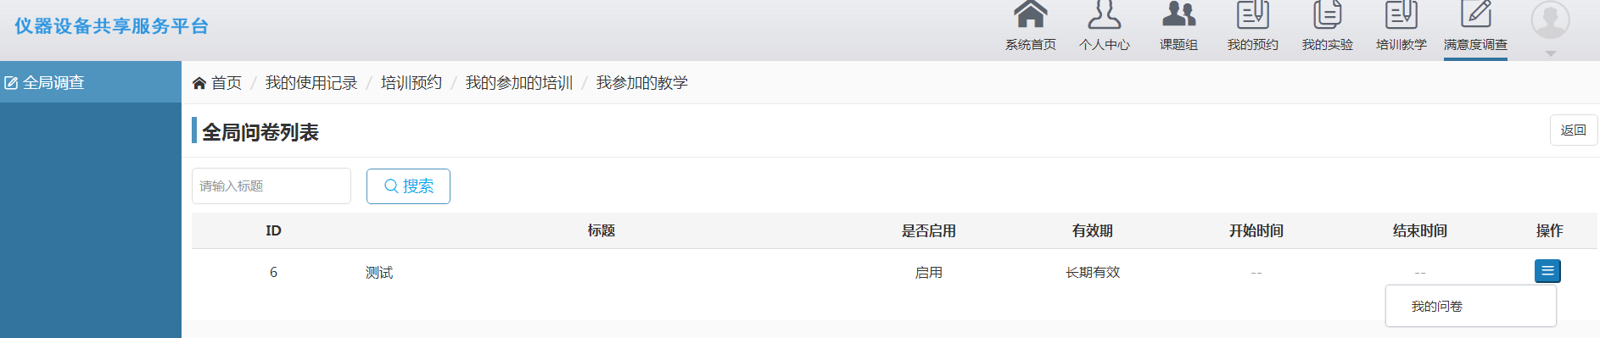

10科研成果

10.1成果管理
点击【更多】→【科研成果】中可以提交成果，提交完成后由管理员在后台进行审核，审核通过后，管理员可以对用户课题组进行奖励，支持测试费用奖励。点击【提交成果】：
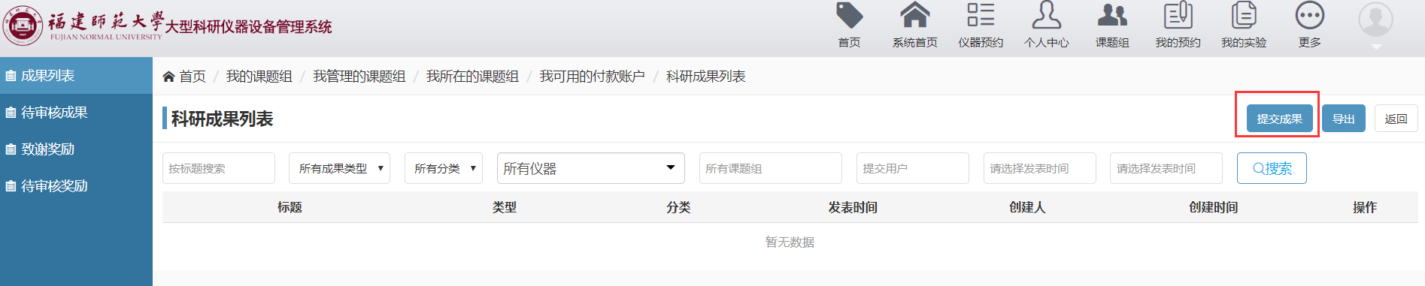
按照提示提交科研成果信息：
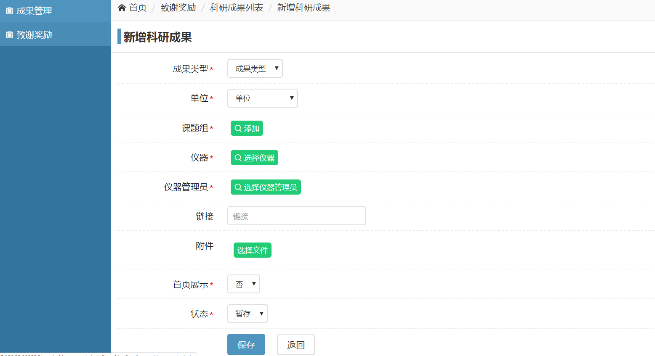
提交后由管理员在后台进行审核，审核通过后将会在首页进行展示。
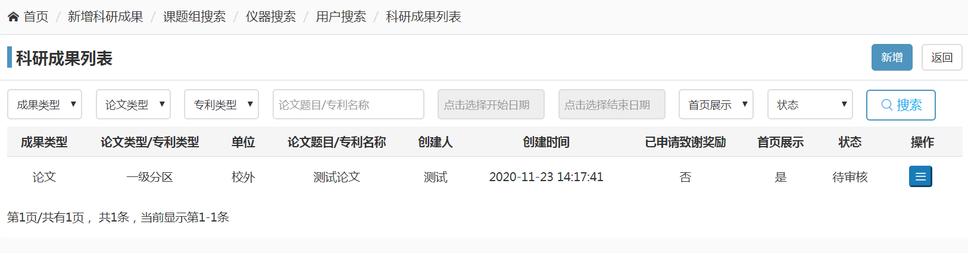
审核通过后可以在系统后台进行查看：
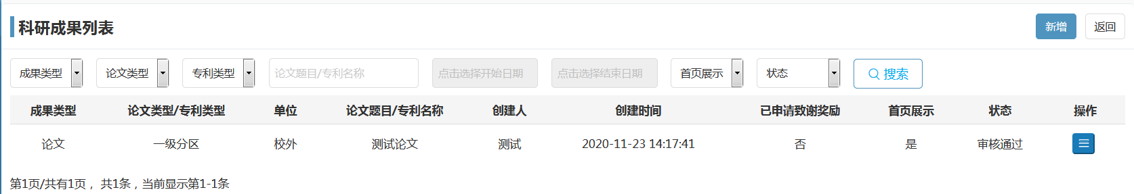
也可以在系统首页仪器预览界面进行查看：
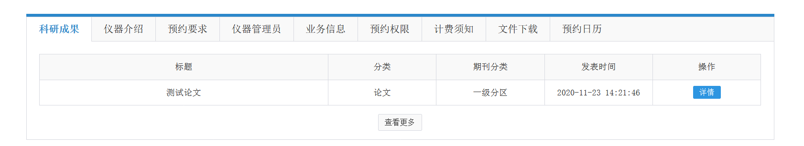

10.2致谢奖励
审核通过的科研成果，用户可以在【成果管理】中的蓝色按钮下点击【申请致谢奖励】：
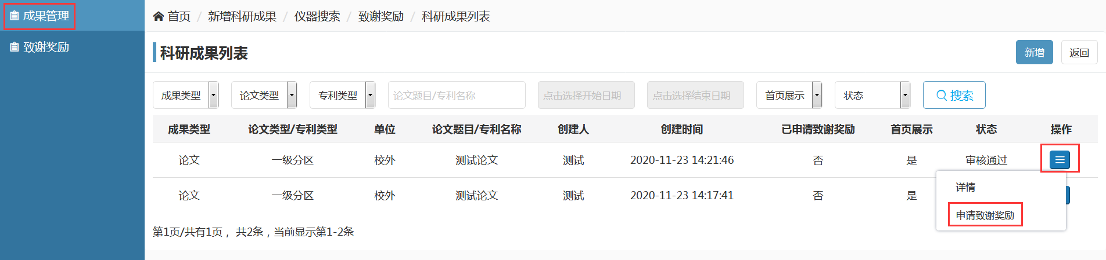
系统页面会跳转到致谢模版奖励页面，选择需要奖励的课题组付款账户，然后点击保存
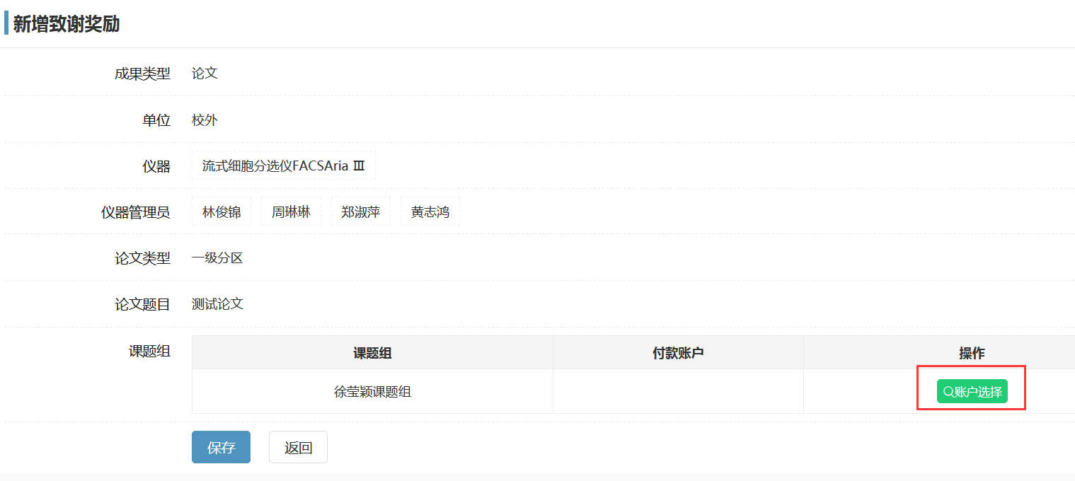
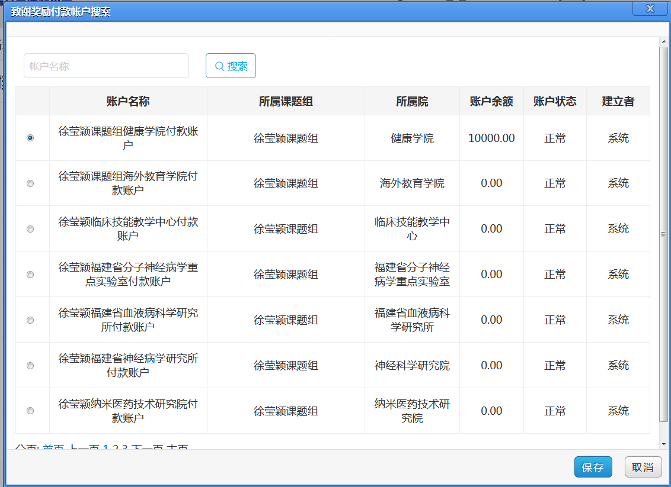
管理员在后台审核后，致谢奖励费用将会由管理员在后台进行充值：
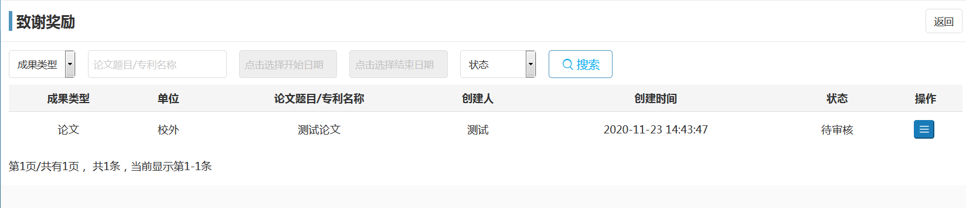
审核通过后，用户可在我管理的付款账户或我可用的付款账户中进行查看：
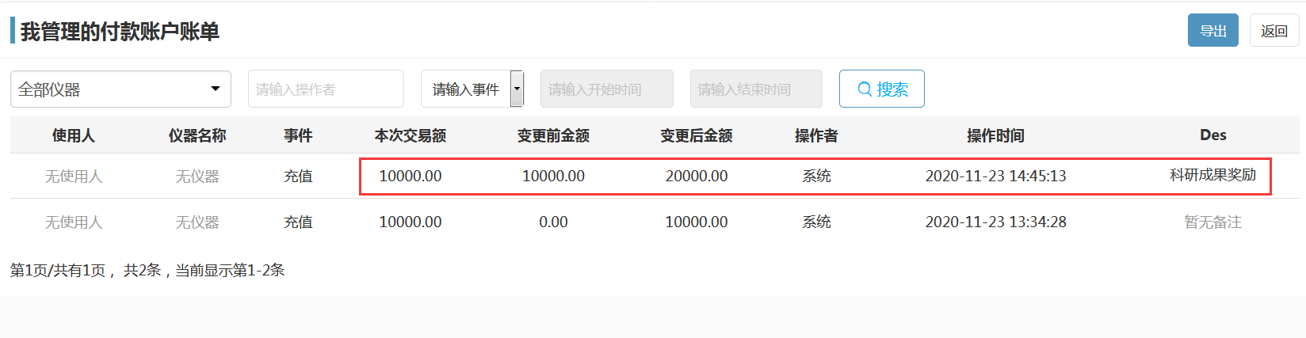

11福Star APP使用
用户账户绑定福Star APP后（未绑定账号用户请跳转到1.1.2校内用户注册章节进行查看），可登录APP进行仪器预约；打开福Star APP，点击【全部】
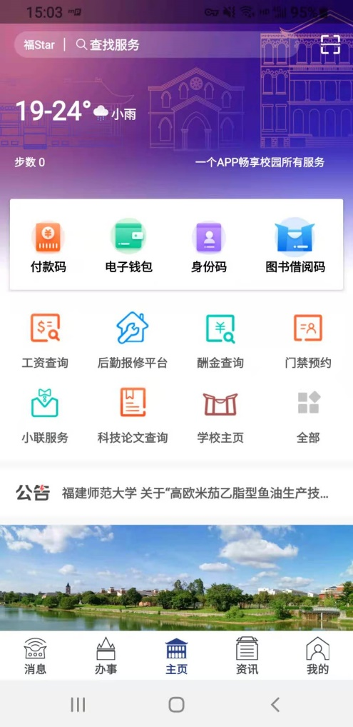
然后选择点击【科研服务】，点击【大型仪器共享】
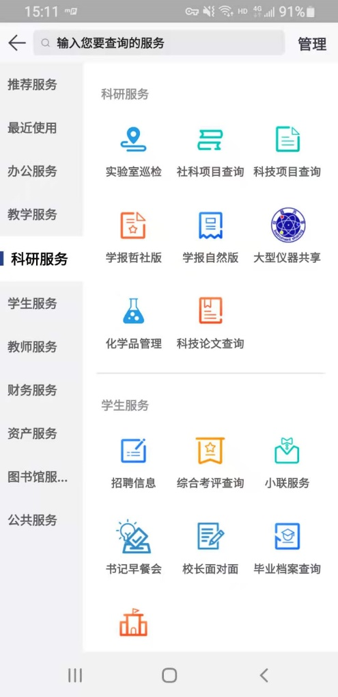

点击后会跳转到实验仪器共享管理系统界面：
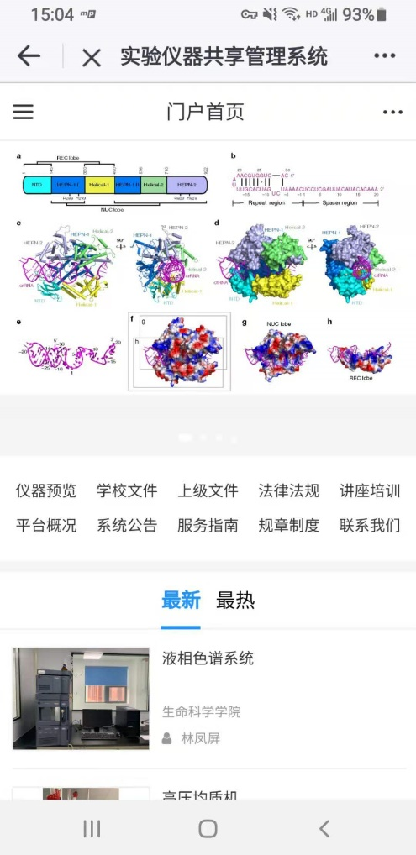
点击右上角第二排【…】按钮，然后点击【会员中心】：
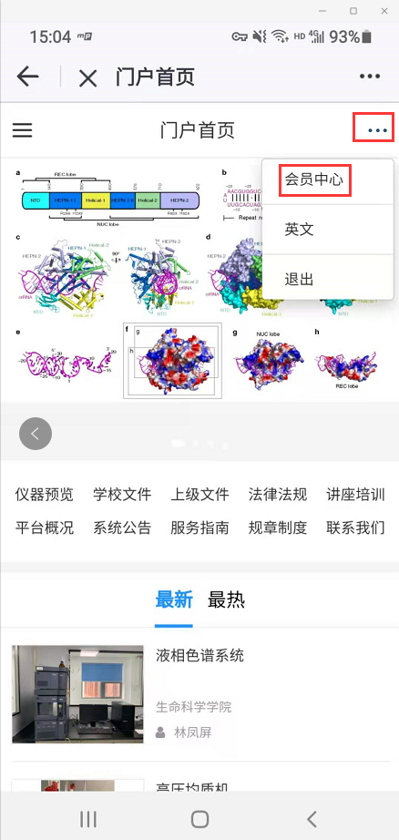
点击左侧按钮，然后点击仪器进行仪器预约：
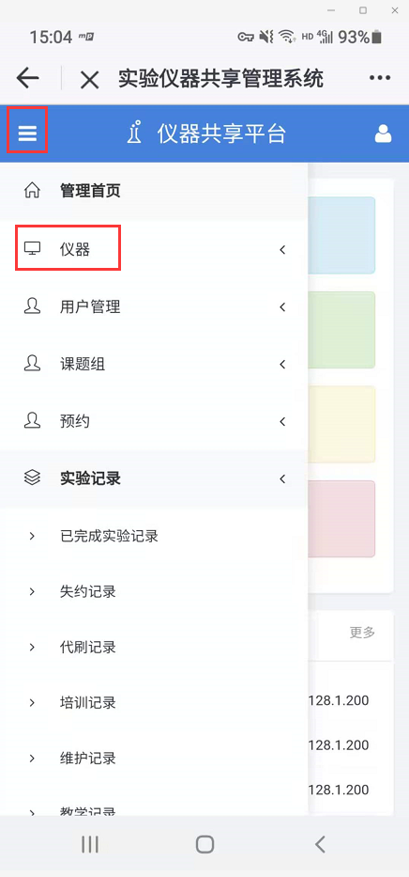
选择需要预约的仪器与仪器模式（ 绿色：按时预约，蓝色：送样预约）：
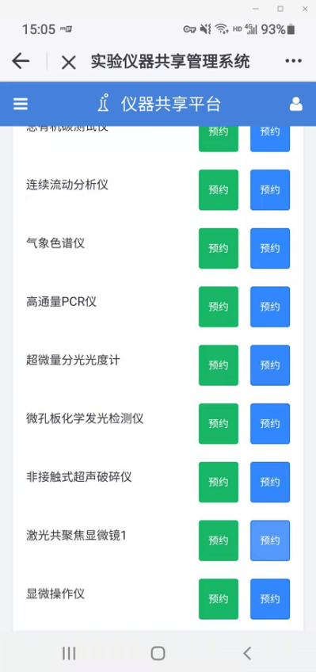

点击预约按钮进行仪器预约：

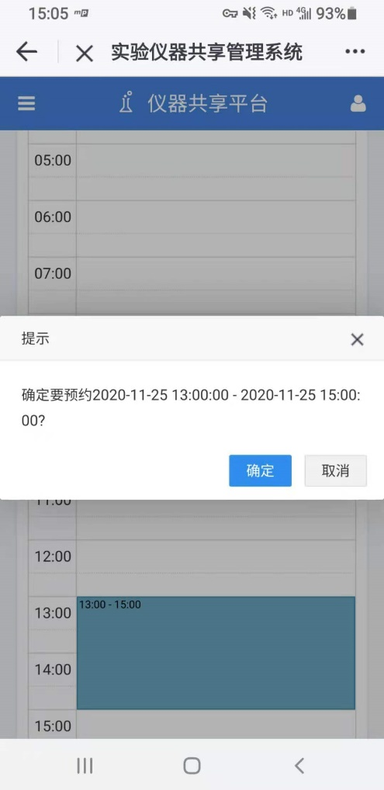
然后点击确定按钮，进入预约表单填写界面，填写完成后点击保存：
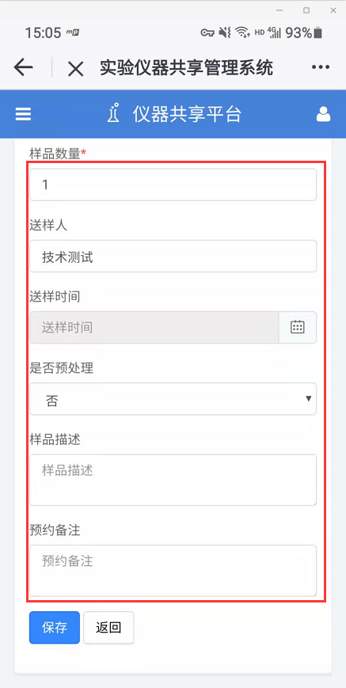
预约单提交后，有仪器管理员在后台进行审核，用户可在【预约】下【预约信息管理】中查看按时已经提交的按时预约，在【项目委托订单】下可以查看已预约仪器送样预约的订单。
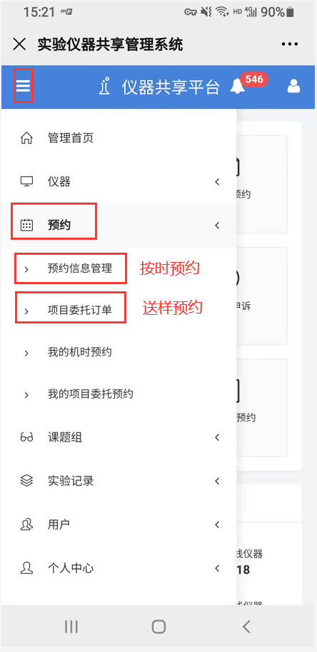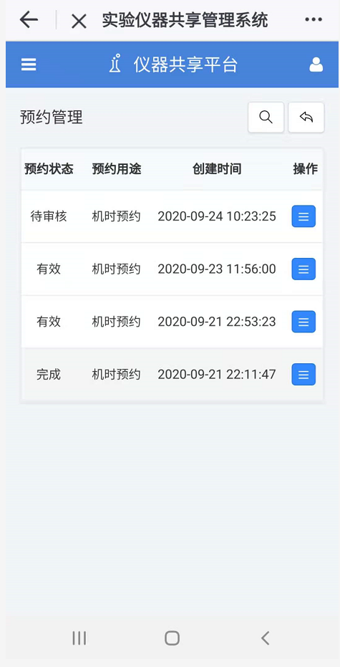
管理员审核后，用户可点击APP 【消息】按钮查看管理员审核信息：
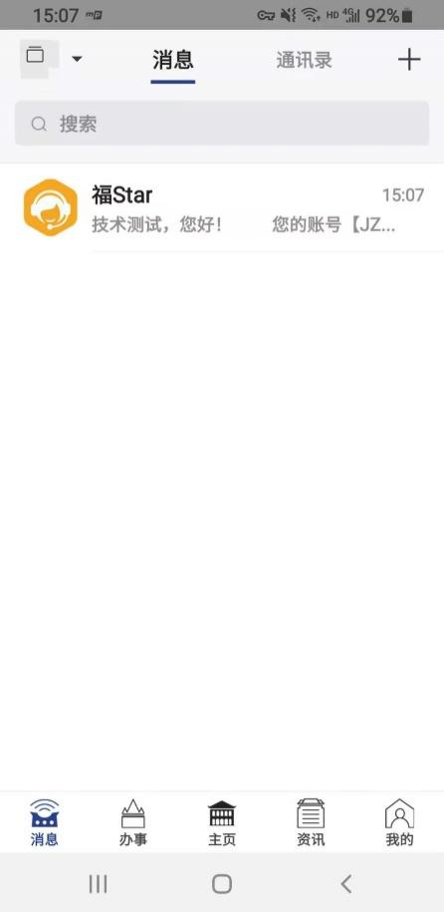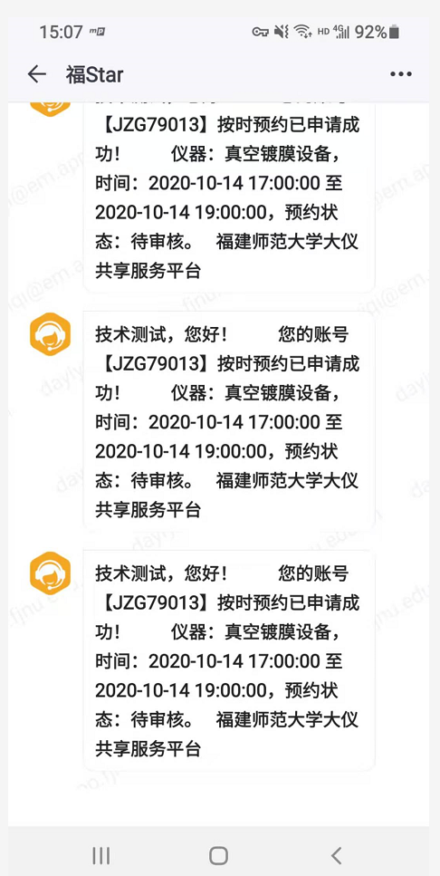

12 安全准入考试
用户点击安全准入，选择需要的考试，点击进去可进行学习和考试。
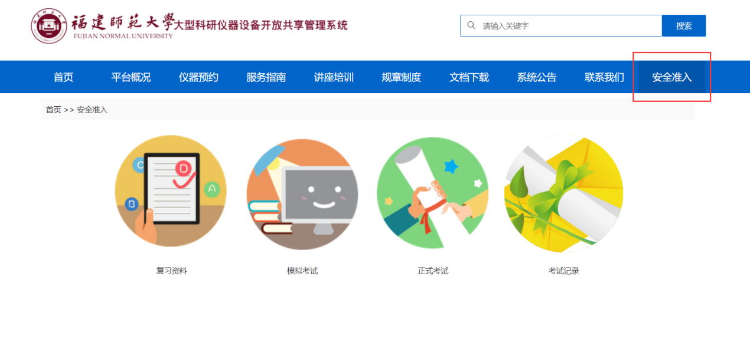
考试结束后，点击交卷；
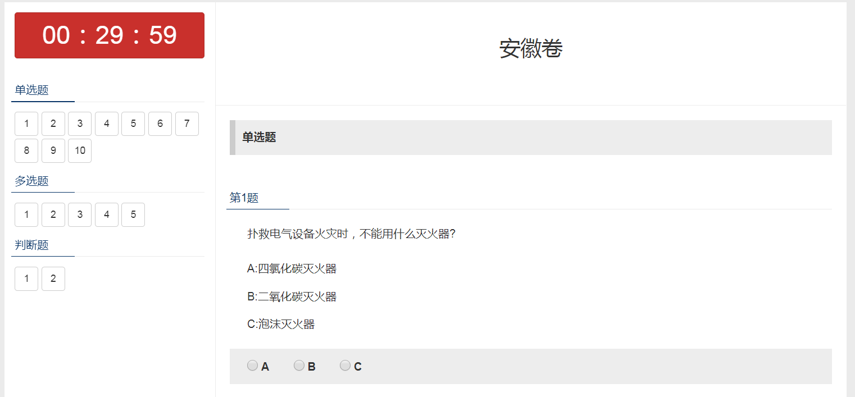

考试不合格的可在个人中心-更多-安全准入-我的考试记录中查看；
